BAB III
METODOLOGI PENELITIAN

- Studi Lapangan
Studi lapangan bertujuan untuk mengetahui kondisi riil tempat penelitian terutama dalam hubungannya dengan keselamatan dan kesehatan kerja dari studi pendahuluan ini diharapkan diperoleh gambaran tentang pendekatan yang sesuai untuk mengidentifikasi resiko dan dampaknya di tempat penelitian sehingga dapat dibuat suatu rencana untuk meminimalisir terjadinya kecelakaan kerja.
Studi lapangan ini dilakukan pada bagian produksi di CV. Mutiara Tehnik yang bergerak dibidang manufaktur, konstruksi, dan penyewaaan scaffolding.
.
- Studi Literatur
Dilakukan guna menunjang pencapaian tujuan dan pemecahan masalah dengan pendekatan teori yang sesuai literatur yang dilakukan berkaitan dengan proyek keselamatan dan kesehatan kerja.

- Identifikasi Masalah
Tahap awal dalam penelitian ini adalah mengidentifikasi apakah permasalahan yang terjadi sehingga nantinya dapat dipecahkan melalui penelitian yang dilakukan dalam penelitian ini, permasalahan yang diambil adalah bagaimana mengidentifikasi resiko, tingkat kemungkinan terjadinya dampak resiko serta efek / pengaruh yang ditimbulkan, sehingga dapat meminimalisir terjadinya kecelakaan kerja.

- Perumusan Masalah
Berdasarkan identifikasi masalah di atas maka perumusan masalah dalam penelitian ini adalah bagaimana cara untuk mengurangi resiko terjadinya kecelakaan kerja pada proses produksi di CV. Mutiara Tehnik dengan menggunakan metode Fault Tree Analysis.

- Tujuan dan Manfaat Penelitian
Setelah perumusan masalah yang ingin diselesaikan, selanjutnya mantapkan tujuan yang ingin dicapai dalam penelitian agar penelitian ini memiliki arah dan sasaran yang tepat dan dapat memberikan manfaat bagi perusahaan untuk mengetahuai faktor-faktor penyebab terjadinya kecelakaan kerja sehingga dapat di minimalisir.

- Pengumpulan dan Pengolahan Data
Pada tahap ini dilakukan pengumpulan data yang nantinya akan digunakan dalam melakukan pengolahan data.
Data yang diperlukan untuk pengumpulan data tersebut berupa data historis terjadinya kecelakaan kerja, daftar kehadiran karyawan selama 3 tahun dari tahun 2015-2017.
Data yang diperoleh nantinya diolah dan dibuatkan Fault Tree Analysis yang nantinya digunakan untuk mengetahu faktor-faktor yang mmenyebabkan terjadinya kecelakaan kerja.

- Analisa dan Interprestasi
Pada tahapan ini dilakukan analisa data dari hasil yang di dapat pada tahap pengolahan data kualitatif dan data kuantitatif yang nantinya bisa diketahu faktor-faktor, penyebab terjadinya kecelakaan kerja, dan diketahui jumlah jam hilang karyawan dan hasilnya memberikan suatu kesimpulan yang nantinya bias memberi masukan ke perusahaan.

- Kesimpulan dan Saran
Tahap akhir dalam penelitian ini adalah penarikan kesimpulan atas keseluruhan hasil yang diperoleh dari langkah–langkah penelitian yang telah dilakukan. Dimana penarikan kesimpulan ini merupakan jawaban dari permasalahan yang ada. Selain itu juga akan diberikan saran sebagai masukan untuk perusahaan.

- Kerangka Usulan Pemecahan Masalah
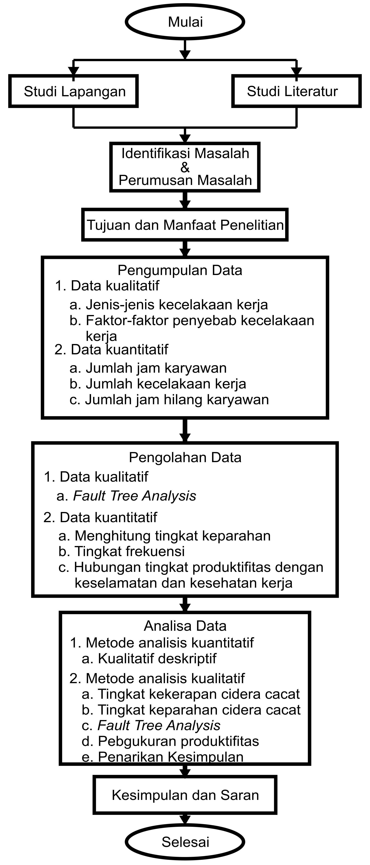
Gambar 3.1 Kerangka Usulan Pemecahan Masalah

